24 апреля 2021 года – Акция «Зеленая Башкирия»
24 апреля 2021 года в селе Суккулово состоялась акция «Зеленая Башкирия», которая проводилась по девизом «Посади дерево – подари жизнь» . В акции приняли участие школьники 9,11 классов МОБУ СОШ с. Суккулово, жители села Суккулово, работники бюджетной сферы – всего около 30 человек. За 2 часа субботника было высажено 1150 саженцев елей и сосен. После субботника предприниматель и депутат сельского поселения Кашапов Илдар Асгатович угостил детей и взрослых соком, водой и сладостями. Администрация сельского поселения благодарна депутатам Совета сельского поселения Гарееву Г.Ш. – за предоставленные саженцы и Кашапову И.А. – за угощение и за их активное участие на субботнике.
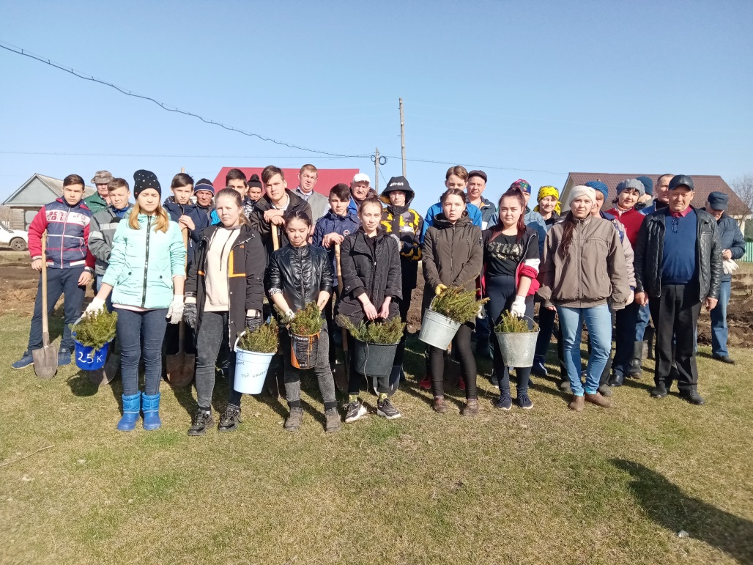
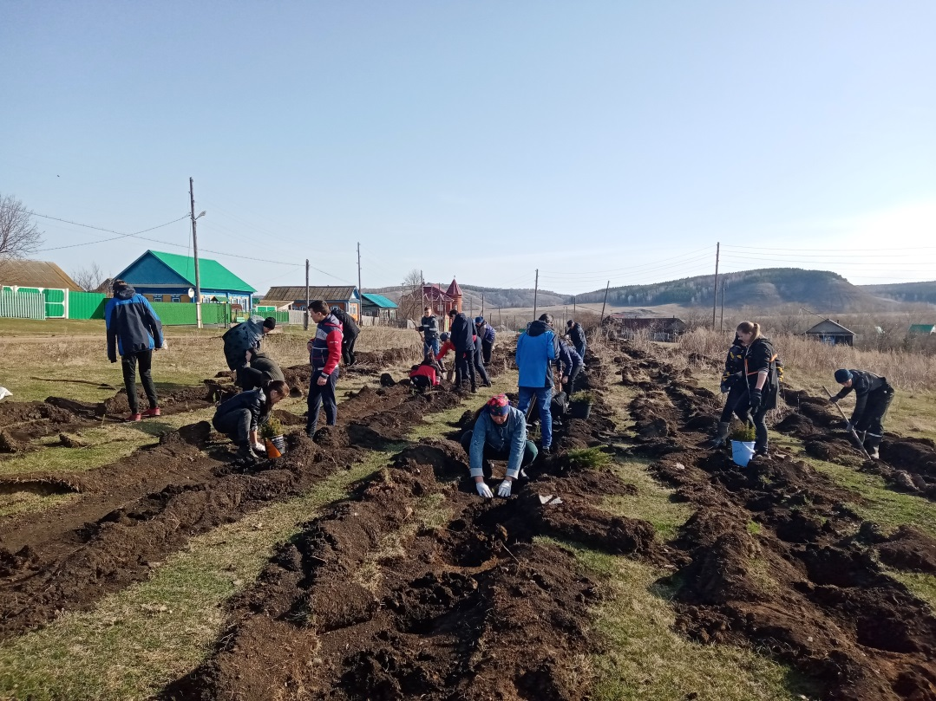

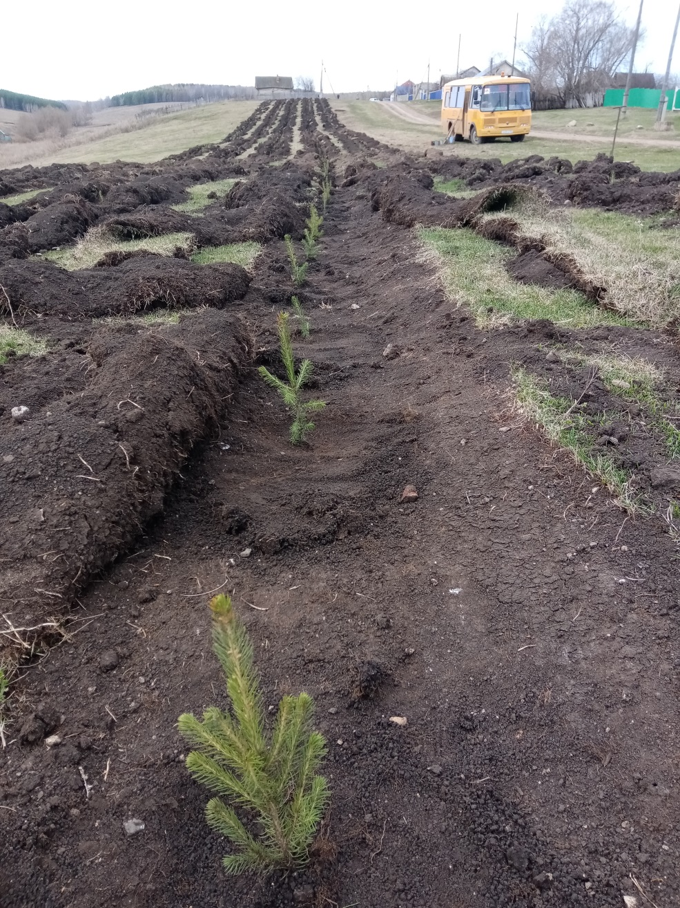
Какая красота – новые саженцы, новая жизнь!

